Návod sestavení břevna
Postup složení břevna je stejný pro obě délky - 89 mm / 134 mm. Díly složíme nejprve do tvaru "U", čtvrtým dílem konstrukci břevna dokončíme. Pevnost je výborná. Ze sady postavíme dvě břevna délek 89 mm ( nebo dvě břevna délek 134 mm ). Délku lze případně nastavit spojením dvou břeven v jedno. Variace leptu pro 2-6 kolejí. Na konec břevna připevníme úchytnou část. Dle pravítka s úhlem 90° připevníme nosnou část. Zde je použita trubička o průměru 2 mm. Úchytné části obtočíme kolem trubičky, případně zkrátíme a přiletujeme. Délka trubičky je různá, dle normy. Určitě je dobré nechat trubičku delší na spodní straně, pro připevnění do desky kolejiště. Např. z trubičky dlouhé 30 cm můžeme připravit díly 3 x 10 cm. Břevno je níže doplněno leptem Kat.č. TT-TV SIK. Lept umožňuje různé variace stavby.
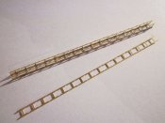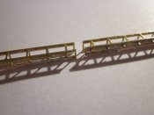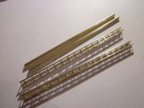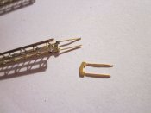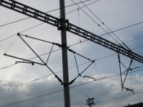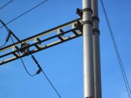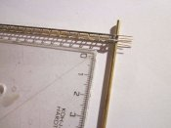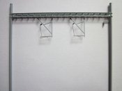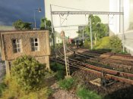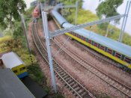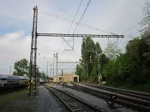
Děkujeme Vám za zakoupení tohoto výrobku a přejeme příjemnou stavbu. Více najdete na www.modely-masinek.cz

